实验二：NAT技术在企业网中的应用 实验报告
学号：2228410056 姓名：姜恩泽 班级：22通信2班
目录
实验二：NAT技术在企业网中的应用 实验报告 1
一、实验目的 1
二、实验内容 1
实验原理介绍 1
NAT技术介绍 1
NAT技术的实现方式 2
实验设计要求 3
三、实验软件 4
四、实验过程与分析 5
实验过程 5
实验结果分析： 9
1、连通性测试： 9
2、NAPT地址转换表分析： 10
3、数据报分析： 11
五、思考与体会 12

一、实验目的
- IP地址分配，交换机接入计算机
- 路由协议实现网络内部通信
- PAT技术实现网络内外部通信

二、实验内容

实验原理介绍

NAT技术介绍
NAT技术允许专用局域网内部网络使用私有IP地址，当内部主机要与外部网络进行数据传输时，就将私有IP地址转换成合法的公用IP地址，从而实现内部网络对互联网的访问，通过互联网实现与外部主机的通信。NAT技术通常被集成到路由器、防火墙或者单独的NAT设备中，以具有NAT功能的路由器为例，NAT技术的工作原理如图1所示。
RFC 1918指明了三个私有IP地址块，分别是10.0.0.0/8、172.16.0.0/12和192.168.0.0/16，这些地址只能分配给局域网内部节点，但允许不同局域网使用相同的私有IP地址，因此，可以大大节约宝贵的IP地址资源。此外，NAT技术还可以实现多台计算机共享互联网连接，即只申请一个合法公用IP地址，就把整个专用局域网中的计算机接入互联网中，这一功能也很好地解决了IP地址紧缺的问题。
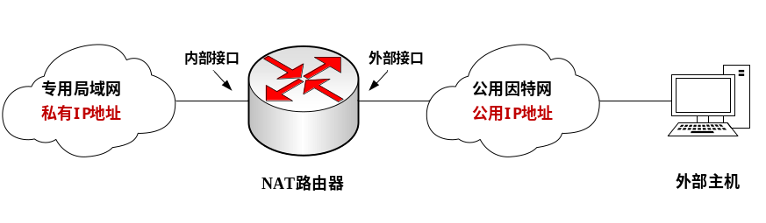
图1 NAT技术工作原理

NAT技术的实现方式
NAT技术可通过静态转换、动态转换和端口多路复用三种方式实现，分别称为静态NAT、动态NAT和网络地址与端口号转换（Network Address and Port Translation, NAPT）。
静态NAT是指一个局域网的私有IP地址对应于一个公用IP地址，具有一对一映射关系，是固定不变的。在静态NAT技术下，可以实现外部网络用户对局域网内部的某些特定终端的访问，例如，一般局域网中需要为外部用户提供服务的服务器的IP地址需要采用静态NAT转换，从而实现外部用户使用固定地址对服务器进行访问。
动态NAT在将局域网私有IP地址转换成公用IP地址时，对应的公用IP地址是随机的。动态NAT将私有IP地址映射到一组公用IP地址池上，因此内部网络私有IP地址与公用IP地址具有多对一的映射关系，内部网络主机可以轮流使用公用IP地址，但公用IP地址池中IP地址数量限制了内部网络同时访问因特网的主机数量。
为克服传统NAT技术访问因特网主机数量受到公用IP地址数量的限制，NAPT将NAT的IP地址转换进一步扩展到“IP地址+端口号”的形式转换，采用传输层TCP/UDP的端口多路复用方式，能够实现多个私有IP地址到一个公用IP地址的映射，即将内部网络多个不同的源IP地址都转换成同样的公用IP地址，但转换到该公用IP地址的不同端口号上。三种不同的实现方式比较如下：
表1 不同NAT实现方式的比较
实现方式 | 特点 | 优点 | 不足
静态NAT | - 局域网私有IP地址与公用IP地址一一对应，固定不变。  - 实现一对一映射。 | - 适用于需要外部访问的内部主机，例如服务器。  - 提供固定IP地址，便于管理和访问。 | - 需要消耗较多的公用IP地址资源。  - 无法动态适应变化的网络需求。
动态NAT | - 私有IP地址映射到公用IP地址池中的一个IP地址。  -内部地址与公用地址具有多对一的映射关系。 | - 节省IP地址资源，相较于静态NAT更加灵活。  - 公用IP地址可轮流分配，提高地址利用率。 | 同时访问因特网的内部主机数量受限于公用IP地址池大小。  - 需要管理和维护IP地址池。
NAPT | - 将私有IP地址扩展为“IP地址+端口号”的形式。  - 多个私有IP地址映射到一个公用IP地址。  - 提供安全性，隐藏内部地址。 | - 高效节约公用IP地址资源，实现多个私有IP地址共享一个公用IP地址。 | - 端口号的数量限制了同时访问因特网的连接数。  - 数据包处理复杂，可能增加设备性能压力。
因此，NAPT技术可以实现多个内部网络主机共用一个公用IP地址，并同时与互联网上的不同主机进行通信，从而实现最大限度地节约IP地址资源。
此外，NAPT技术可将内部网络所有主机有效隐藏在一个公用IP地址后面，避免来自外部网络的攻击。因此，NAPT能够节省网络建设和接入费用，是网络应用非常广泛的一种方式。

实验设计要求
某小型企业的组网需求为：企业内部多个部门的主机规划在两个C类网段下，分别为192.168.1.0/24和192.168.2.0/24，要求所有主机均能接入互联网，并能访问互联网的web服务器，但该企业只有一个连接到ISP的公用IP地址202.196.32.1。为满足企业组网需求，规划了如图2所示的企业网络结构图。专用局域网即企业网内部按照三层网络结构进行设计，接入层主要负责将PC机等终端接入到网络，汇聚层主要设备是汇聚交换机，着重提供基于策略的连接，核心层主要利用路由器实现数据的高速转发，本网络核心层的路由器Router0具有NAT功能，能够实现私有IP地址和公用IP地址的转换。除专用局域网以外区域模拟互联网，主要由一台路由器和一台Web服务器组成。
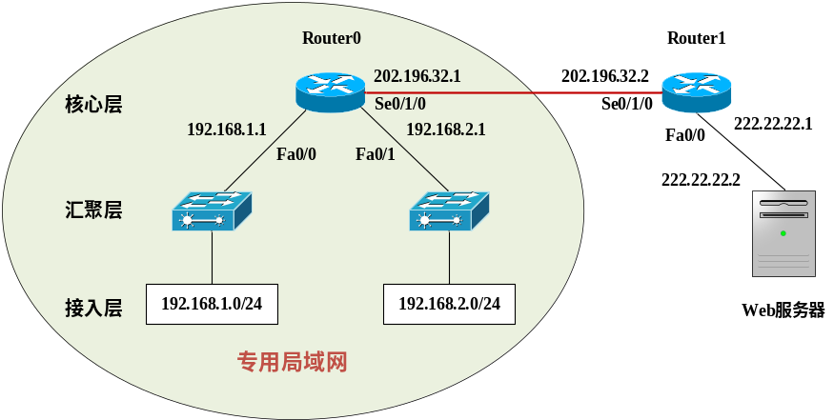
图2 企业网络结构图
根据该企业对组网的要求，对各专用局域网内部网络、路由器各接口以及Web服务器进行IP地址规划，具体如表2所示。
表2 IP地址规划表
名称 | 接口 | IP地址 | 名称 | 接口 | IP地址
Router0 | Fa0/0 | 192.168.1.87 | Router1 | Fa0/0 | 222.22.22.1
Router0 | Fa0/1 | 192.168.2.87 | Router1 | Se0/1/0 | 202.96.32.2
Router0 | Se0/1/0 | 202.96.32.1 | 内部网络1 | Fa | 192.168.1.0/24
Web服务器 | Fa | 222.22.22.2 | 内部网络2 | Fa | 192.168.2.0/24

三、实验软件
本实验基于思科模拟器（Cisco Packet Tracer），是一款由思科公司（Cisco）开发的强大网络模拟工具，主要用于网络设备的模拟、配置和教学。它广泛应用于网络工程师培训、思科认证考试准备（如CCNA、CCNP）、以及网络拓扑设计与调试。以下是思科模拟器的主要特点：
主要功能包括：
·网络拓扑构建：支持设计和模拟各种复杂的网络拓扑，使用包括路由器、交换机、防火墙等在内的多种网络设备。
·设备配置：提供真实设备的配置体验，包括命令行界面（CLI）配置路由器、交换机及其他设备。
·协议支持：支持广泛的网络协议，如TCP/IP、OSPF、EIGRP、BGP、VLAN等，模拟真实的网络环境。
·模拟实验：支持数据包的传输过程可视化，方便分析网络性能和故障排查。
·多平台支持：支持Windows、macOS等多个平台运行。

四、实验过程与分析

实验过程
为保证网络设计可行性，根据图1所示的网络结构图和表1所示的IP地址规划表，采用思科模拟器Packet Tracer仿真软件完成仿真设计和测试分析。某小型企业网络仿真设计图如图3所示，由两个内部网络的若干台PC机、两台交换机、两台路由器和一台Web服务器组成。
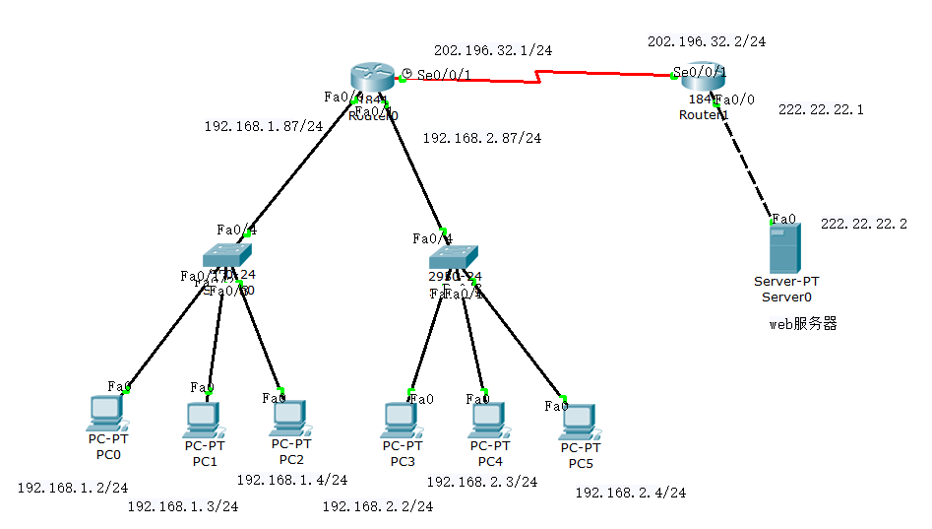
图3 某小型企业网络仿真设计图
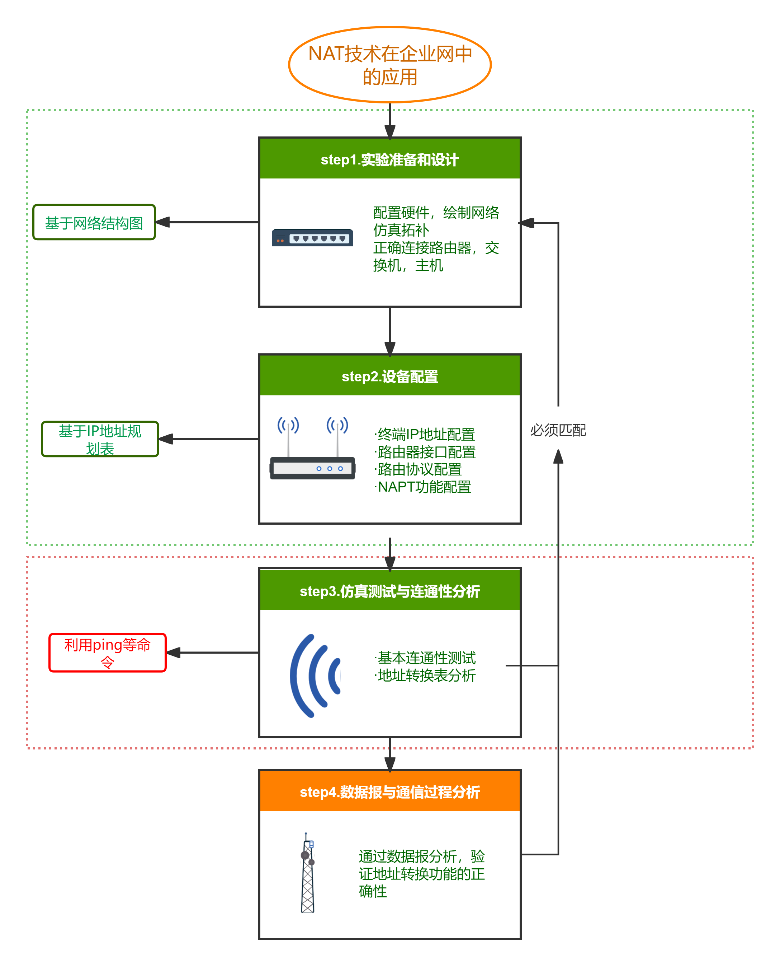
图4 实验设计流程图
仿真设计具体步骤为;
- 参照企业网络结构图选取PC机、交换机、路由器和服务器，并进行线路连接，PC机与交换机、交换机与路由器通过快速以太网口相连，使用直通双绞线；路由器在安装模块WIC-2T的情况下，即2端口串行广域网接口卡，路由器与路由器之间通过串口相连，使用串口线，路由器与服务器通过快速以太网口相连，使用交叉双绞线。电路搭建如图所示
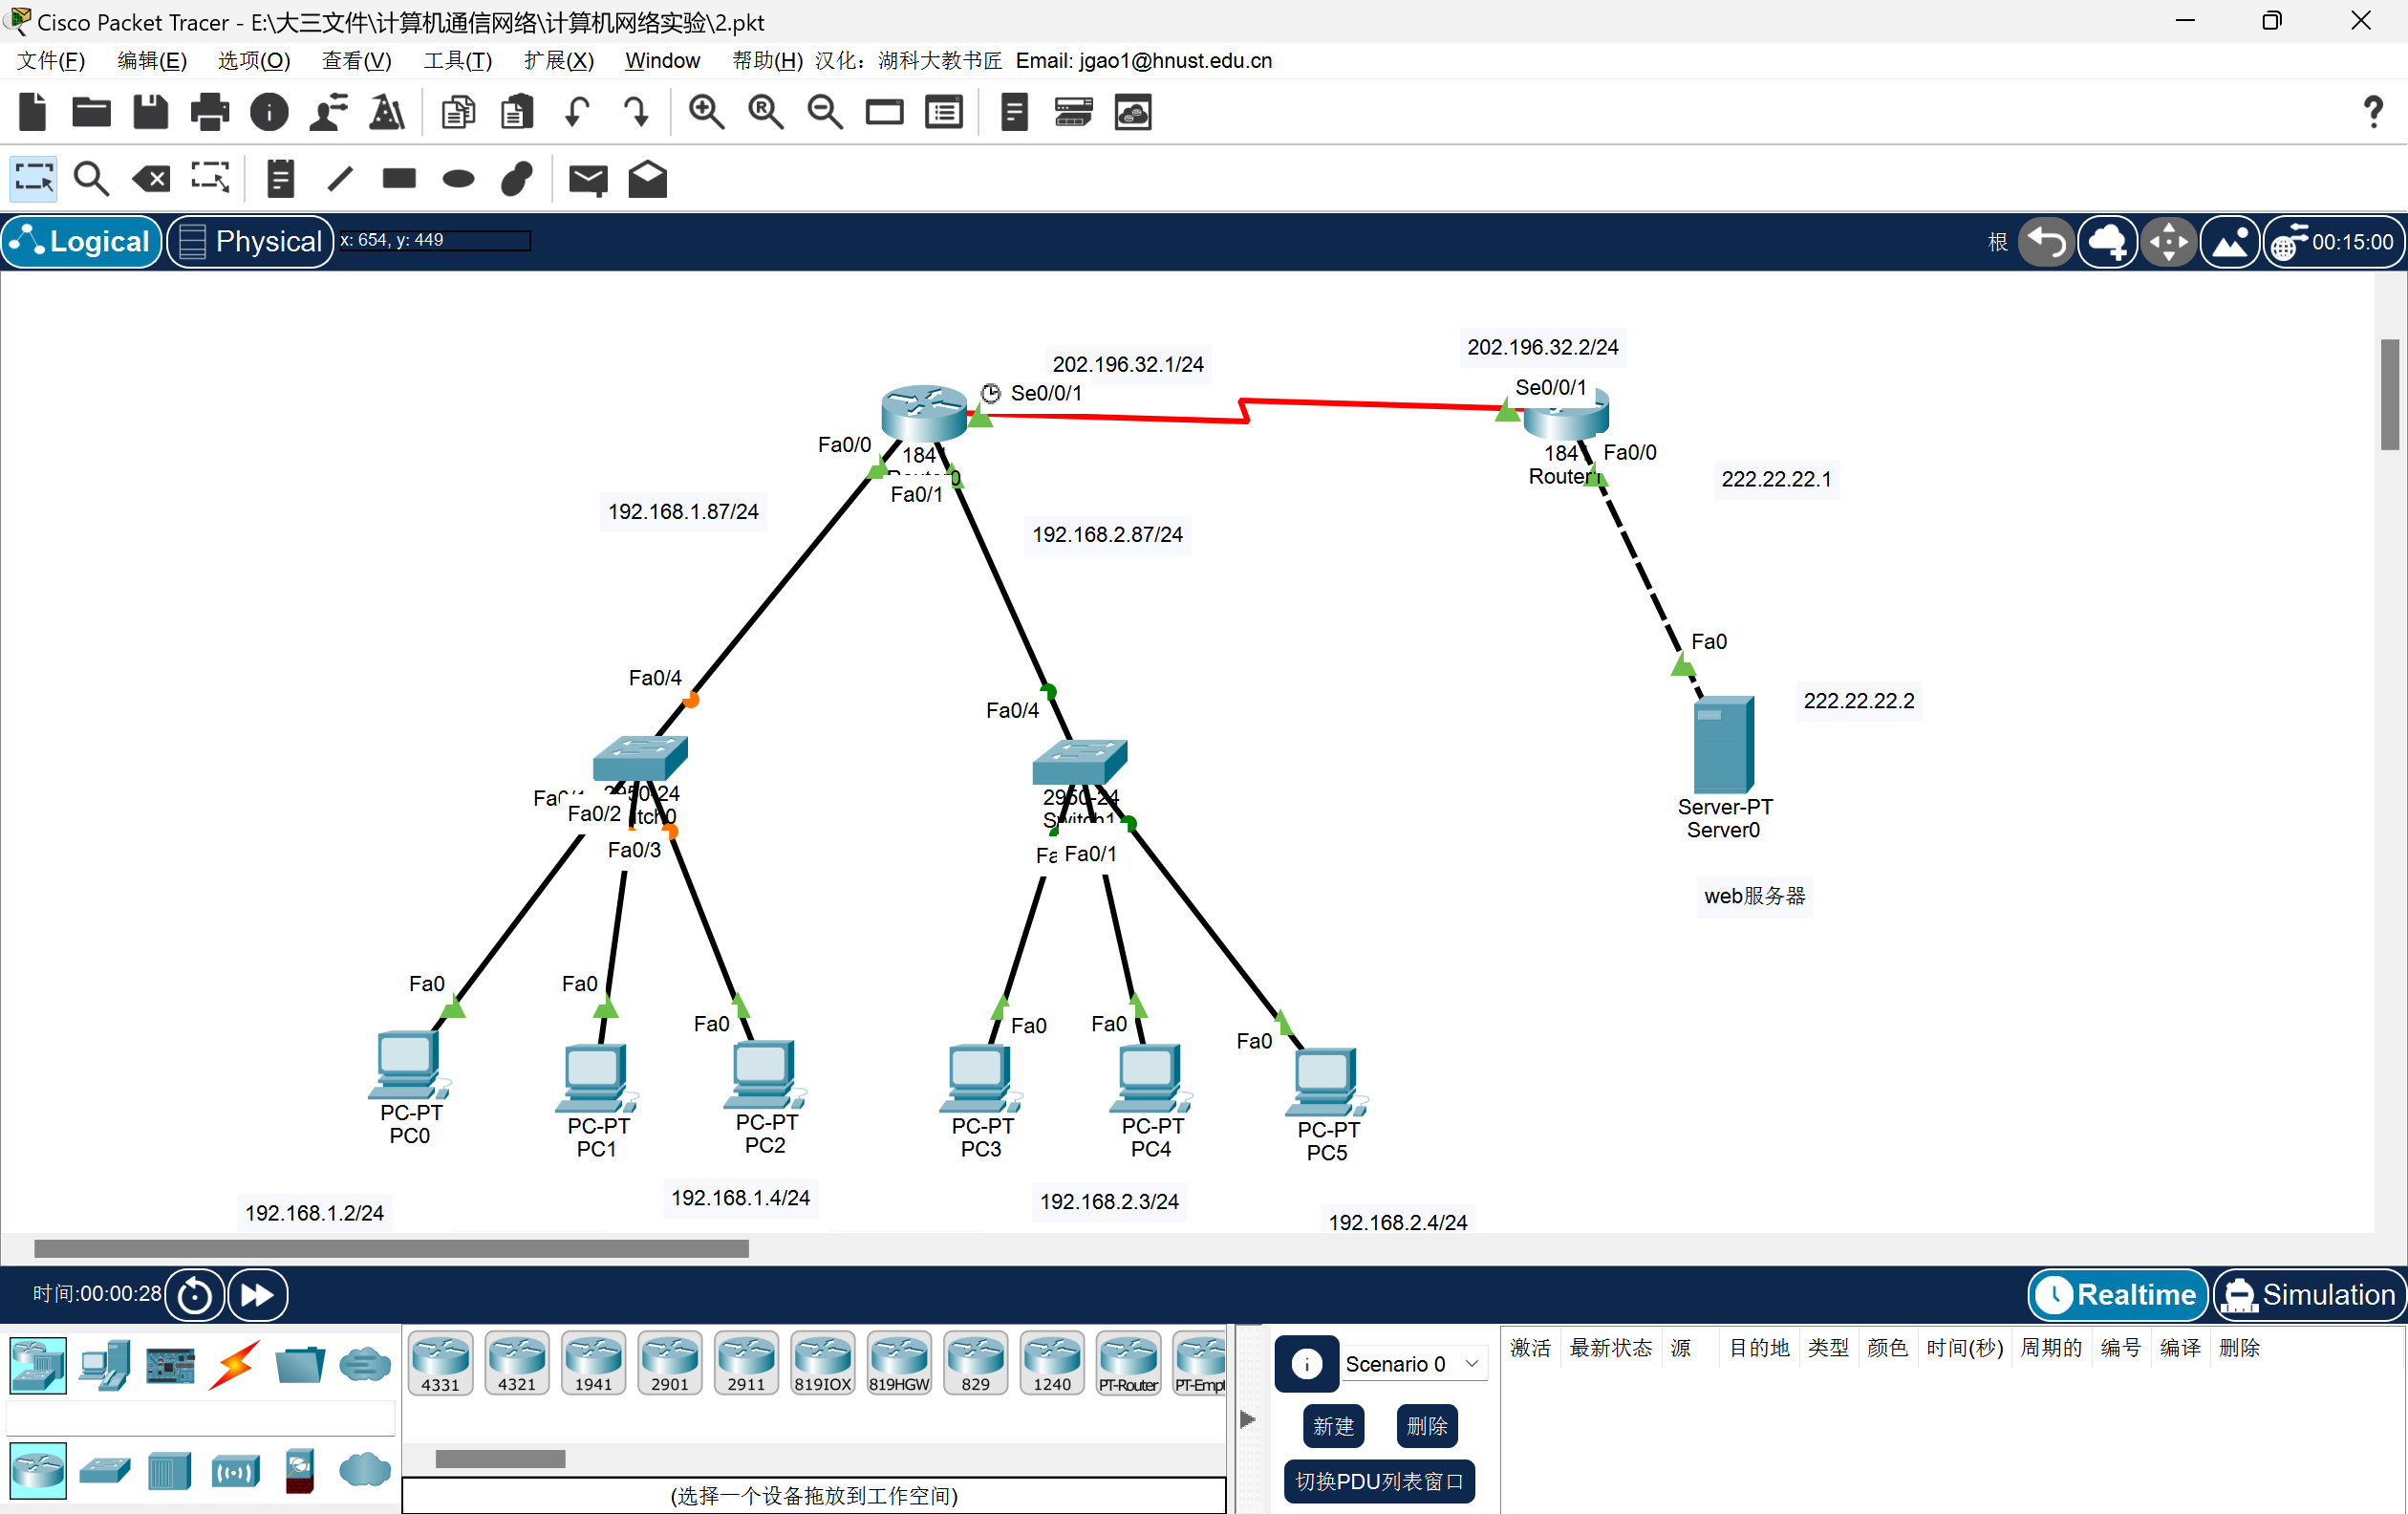
图5 仿真接线图
- 按照各部门IP地址规划表，为PC机设置IP地址、掩码和网关，网关设置为与该网络相连路由器快速以太网口配置的IP地址，例如内部网络1中的PC1的IP地址设置为192.168.1.2，掩码设置默认的255.255.255.0，即不划分子网，网关设置为Router0的快速以太网口Fa0/0配置的IP地址，即192.168.1.87。
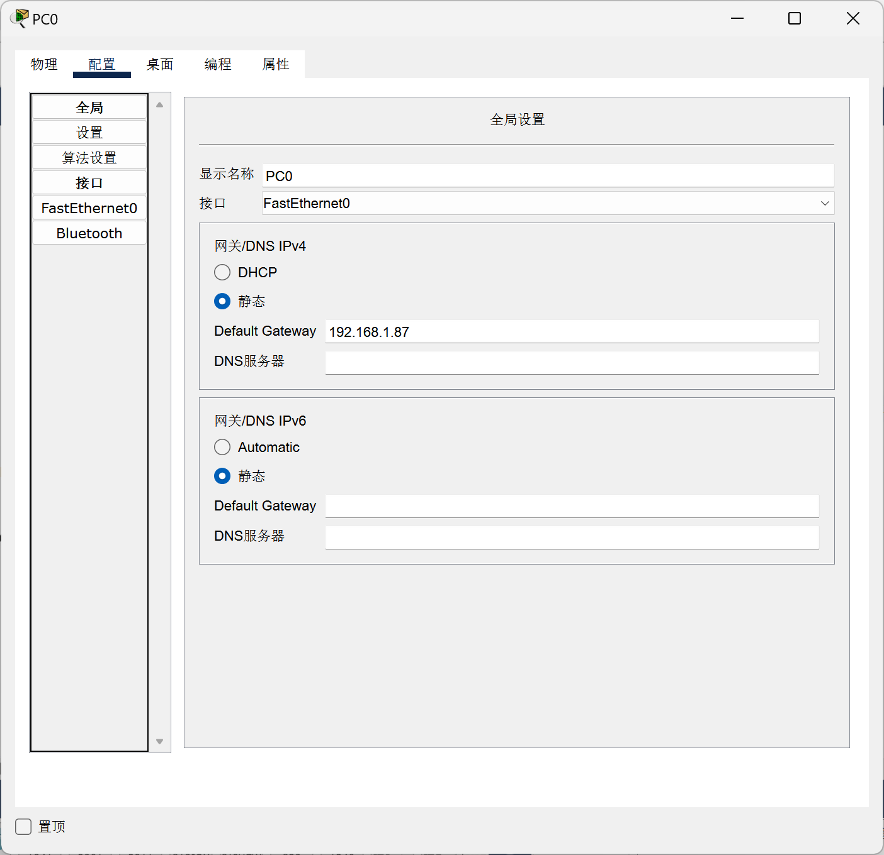
图6 IP地址规划方式
- 按照路由器IP地址表对两台路由器端口IP地址进行配置，包括快速以太网端口、串口IP地址设置，具体如下。
  - 设置路由器Router0快速以太网端口IP地址：
Router0#conf t //进入全局配置模式
Router0(config)#int fa0/0 //进入以太网端口0
Router0(config-if)#ip add 192.168.1.87 255.255.255.0 //设置端口IP地址
Router0(config-if)#exit //退出以太网端口0配置
Router0(config)#int fa0/1 //进入以太网端口0
Router0(config-if)#ip add 192.168.2.87 255.255.255.0 //设置端口IP地址
  - 设置路由器Router0串口se0/1/0的IP地址：
Router0#conf t //进入全局配置模式
Router0(config)#int se0/1/0 //进入串口1
Router0(config-if)#ip add 202.196.32.1 255.255.255.0 //设置端口IP地址
  - 设置路由器Router1快速以太网端口IP地址：
Router1#conf t //进入全局配置模式
Router1(config)#int fa0/0 //进入以太网端口0
Router1(config-if)#ip add 222.22.22.1 255.255.255.0 //设置端口IP地址
Router1(config-if)#exit //退出以太网端口0配置
Router1(config)#int fa0/1 //进入以太网端口0
Router1(config-if)#ip add 192.168.2.1 255.255.255.0 //设置端口IP地址
  - 设置路由器Router1串口se0/1/0的IP地址：
Router1#conf t //进入全局配置模式
Router1(config)#int se0/1/0 //进入串口1
Router1(config-if)#ip add 202.196.32.2 255.255.255.0 //设置端口IP地址
- 配置两台路由器的路由协议，本设计采用路由信息协议（Routing Information Protocol, RIP）：
  - 对路由器Router0配置路由器协议RIP：
Router0#conf t //进入全局配置模式
Router0(config)#router RIP //设置路由协议为RIP
Router0(config-router)#version 2
Router0(config-router)#network 202.196.32.0 //连通网络202.196.32.0/24
  - 对路由器Router1配置路由器协议RIP：
Router1#conf t //进入全局配置模式
Router1(config)#router RIP //设置路由协议为RIP
Router1(config-router)#version 2
Router1(config-router)#network 202.196.32.0 //连通网络202.196.32.0/24
Router1(config-router)#network 222.22.22.0 //连通网络222.22.22.0/24
- 配置Router0的NAPT功能：
  - 对内部网络1的私有IP地址进行映射：
Router0(config)#access-list 1 permit 192.168.1.0 0.0.0.255
//定义访问控制列表1，指定允许访问互联网的内部网络
Router0(config)#ip nat inside source list 1 int se 0/1/0 overload
//将访问控制列表1的IP地址通过串口1进行网络地址与端口号转换
Router0(config)#int fa 0/0 //进入以太网端口0
Router0(config-if)#ip nat inside //设置为内部端口，连接内部网络
Router0(config-if)#exit //退出以太网端口0配置
Router0(config)#int se 0/1/0 //进入串口0
Router0(config-if)#ip nat outside //设置为外部端口，连接外部网络
  - 对内部网络2的私有IP地址进行映射，代码含义类似于内部网络1的设置，此处不再赘述：
Router0(config)#access-list 2 permit 192.168.2.0 0.0.0.255
Router0(config)#ip nat inside source list 2 int se 0/1/0 overload
Router0(config)#int fa 0/1
Router0(config-if)#ip nat inside
Router0(config-if)#exit
Router0(config)#int se 0/1/0
Router0(config-if)#ip nat outside

实验结果分析：

1、连通性测试：
使用ping命令完成连通性测试，主要测试第（5）步Router0的NAPT功能配置前后的连通性。如图4所示，PC0测试与222.22.22.2的连通性。测试结果如下：
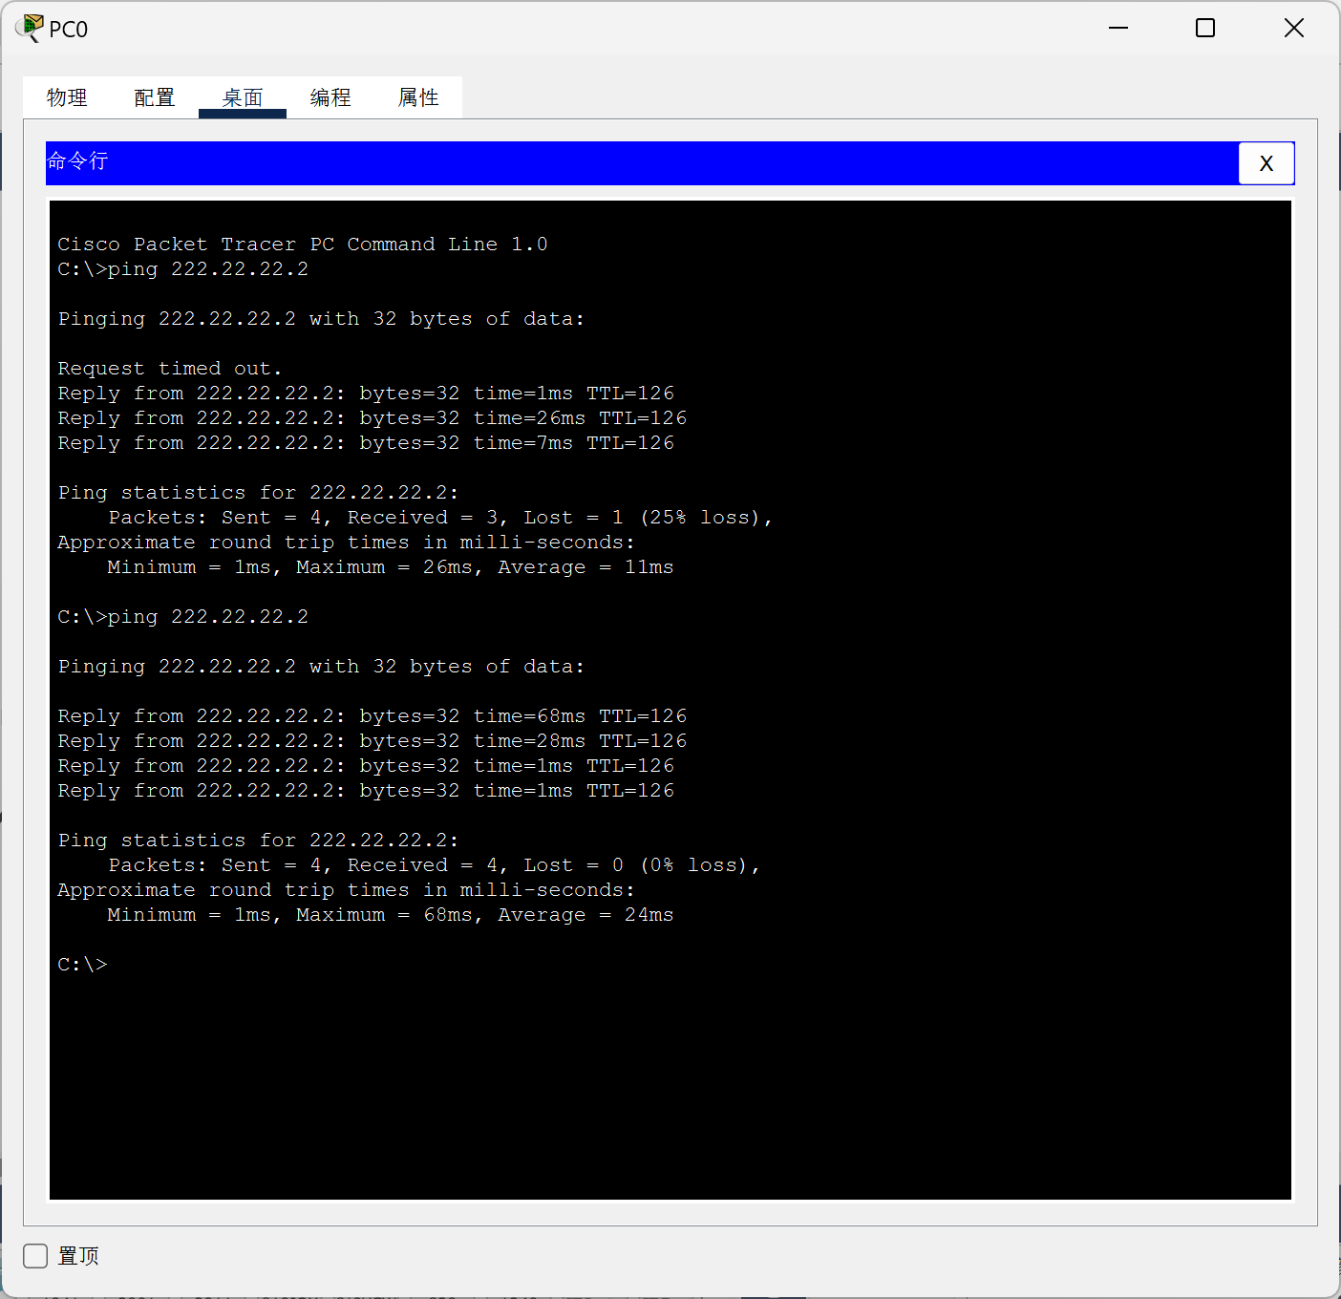
图7 连通性测试
结果分析：
配置NAPT功能前，PC0与外部服务器（222.22.22.2）的连接存在数据丢失现象，丢包率为25%，表现为部分请求超时。这表明在未配置NAPT功能时，私有IP地址无法被正确映射为公用IP地址，从而影响连通性。
配置NAPT功能后，丢包率降至0%，所有数据包均能成功到达目标地址，且平均往返时间降低，延迟表现更稳定。这充分说明，NAPT功能有效地将内部网络的私有IP地址转换为可与外部通信的公用IP地址，大幅提升了网络的连通性和稳定性。

2、NAPT地址转换表分析：
首先，保证有数据包传输，实现IP地址转换，可以利用Web浏览器内部网络的每台PC机都完成对Web服务器的访问，即在地址栏输入http://222.22.22.2；也可以用连通性测试的ping命令发送ICMP数据包，本文每台PC机利用命令“ping –n 1 222.22.22.2”实现发送一个数据包到Web服务器的操作。测试结果如下。
然后，在具有NAPT功能的路由器Router0中输入命令“show ip nat translations”，查看地址转换表，分析地址转换表中协议类型（Pro）、内部全局地址（Inside global）、内部本地地址（Inside local）、外部本地地址（Outside local）和外部全局地址（Outside global）等数据。如图8,9所示。
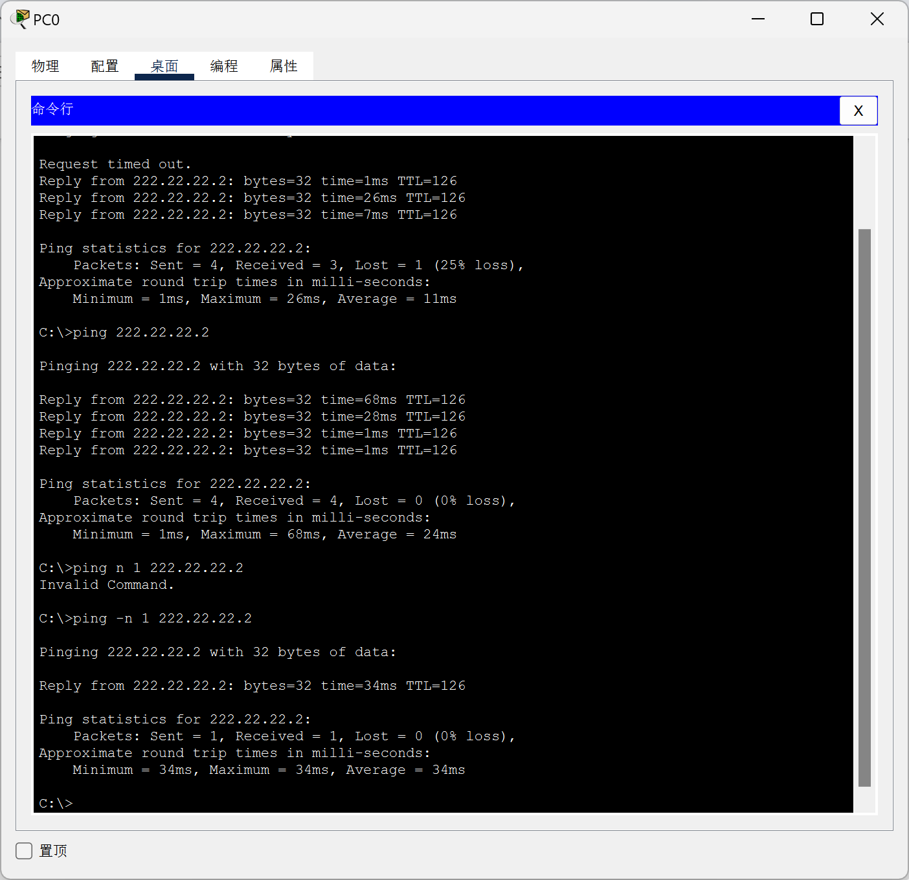
图8 ping-n 1 222.22.22.2结果
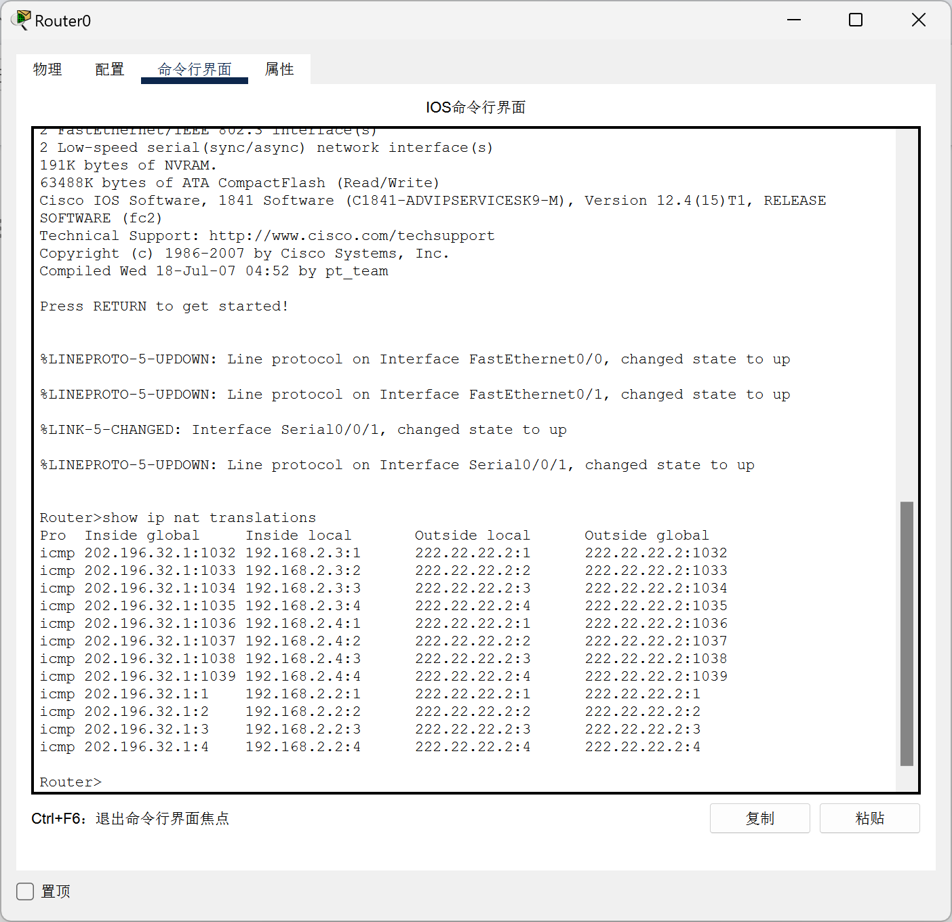
图9 地址转换表结果
结果分析：
通过Router0的 show ip nat translations 命令，能够清晰看到NAPT功能的具体转换情况。地址转换表中记录了每个私有IP地址与公用IP地址的映射关系，包括协议类型、内部本地地址、内部全局地址以及外部地址的详细信息。具体表现为：
（1）内部多个私有IP地址（如192.168.2.2、192.168.2.3等）被映射到同一个公用IP地址（202.196.32.1）的不同端口上。
（2）每个映射条目包含唯一的端口号，确保数据包能够正确返回到原始的发送者。
这表明，NAPT利用“IP地址+端口号”的转换机制，有效实现了私有IP地址的复用，突破了传统NAT的公用IP地址限制问题。同时，该机制允许内部多个设备同时访问外部网络，显著提高了公用IP地址的利用效率。

3、数据报分析：
进一步在PacketTracer模拟模式下，模拟PC机与Web服务器的通信过程，进而通过数据报分析观察地址转换的具体过程。如图10所示。
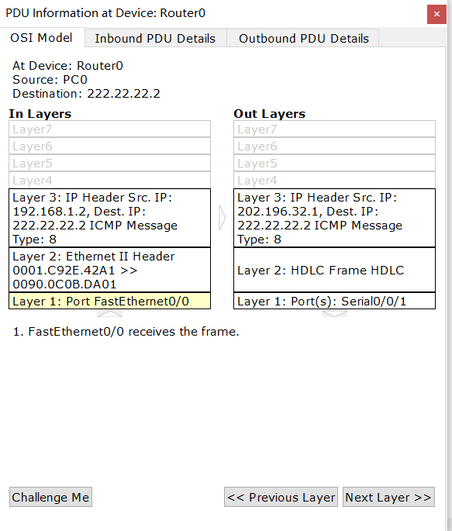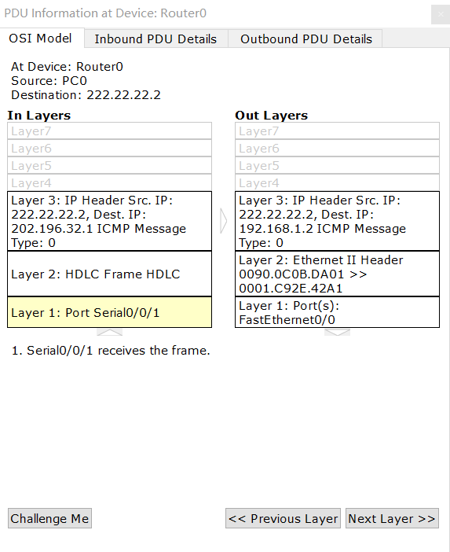
图10 通信过程
结果分析：
由上图可知发出的时候地址变成公用IP地址，接收的时候地址变成PC机的地址。
在Packet Tracer模拟模式下，通过数据包的源地址和目标地址的转换，验证了NAP的具体工作流程：
·数据包发送时：私有IP地址（192.168.2.x）被转换为公用IP地址（202.196.32.1），并附加了独特的端口号，确保在外部网络中的唯一性。
·数据包接收时：公用IP地址和端口号被还原为对应的私有IP地址，实现数据的正确传递。
这种双向转换机制，不仅保障了通信的完整性和准确性，还隐藏了内部网络的实际IP地址，提高了内部网络的安全性。此外，该机制能够显著降低外部网络对内部设备的直接攻击风险。

五、思考与体会
通过本次实验“NAT技术在企业网中的应用”，我对网络地址转换（NAT）的原理、实现方式及其在企业网络中的实际应用有了更加全面和深刻的理解。本实验不仅实现了企业网络内部的高效通信，还通过配置端口地址转换（PAT），有效解决了公用IP地址资源紧缺的问题，充分体现了计算机网络技术在资源优化和成本控制中的重要作用。在实验中，利用思科模拟器（Packet Tracer）搭建网络结构并模拟数据通信，让我深入认识了NAT技术的配置过程，特别是在NAPT模式下如何通过端口复用实现多设备共享单一IP的功能。这种学习方式使我加深了对IP地址分类、访问控制列表（ACL）以及路由协议（如RIP）应用场景的理解，同时也锻炼了网络设备配置和故障排查的实践能力。通过分析实验结果，例如连通性测试和地址转换表信息，我深刻体会到NAPT技术不仅能提升网络连通性和稳定性，还能在隐藏内部网络结构、增强安全性方面起到关键作用。实验的成功完成，使我更加意识到计算机通信网络课程中的理论知识与实际应用之间的紧密联系，并激发了我在未来学习中更关注如何将技术应用于解决实际问题。

